南昌航空大学科技学院

**专业综合设计报告**

题 目： 风板控制系统

姓 名： 王 莹

专 业： 自 动 化

班 级： 1682022

学 号： 168202204

同 组 人： 何静、杨思佳、陈慷凯

指 导 教 师： 王 振

成 绩：

信 息 电 子 学 部

2019年11月20日



## 专业综合设计（论文）任务书

|  |
| --- |
| **I、专业综合设计(论文)题目：** |
| 风板控制系统 |
|  |
| **II、专业综合设计(论文)使用的原始资料(数据)及设计技术要求：** |
| 以 IAP15W4K58S4单片机为核心，采用6050角度传感器采集风板角度；单片机输 |
| 出PWM波通过电机驱动电路驱动两个安装在风板两侧空心杯电机，通过转速来调节风 |
| 板的摆动角度；将采集到风板的角度、速度、加速度反馈给单片机，构成闭环控制系 |
| 统，通过位置环、角速度环、角加速度环PID共同控制风板的运动。用四个轻触按键 |
| 构成人机交互界面，用于操控系统。 |
| 基本要求：（1）预置风板控制角度（控制角度在45°~135°之间设定）。由起点开 |
| 始启动装置，控制风板达到预置角度，过渡过程中时间不大于10s,控制角度误差不小 |
| 5°，在预置角度上的稳定停留时间为5s，误差不小于1s。动作完成后风板平稳停留 |
| 在终点位置上；（2）在45°~145°范围内预置两个角度值（Φ1和Φ2）。由终点开始启 |
| 动装置，在10s内控制风板到达第一个预置角度上；然后到达第二个预置角度，在两 |
| 个预置角度之间做3次摆动，摆动周期不大于5s，摆动幅角误差不大于5°，动作完 |
| 成后风板平稳停留在起点位置上。 |
|  |
|  |
| **III、专 业 综 合 设计(论文)工作内容及完成时间：** |
| 2019年10月23日-10月28日 确定专业综合设计题目 |
| 2019年10月29日-11月08日 查找资料、确定需要购买的元器件、撰写任务书 |
| 2019年11月09日-11月15日 设计电路、编写程序、调整参数、做出成品 |
| 2019年11月16日-11月21日 撰写专业综合设计报告、准备答辩 |
|  |

|  |
| --- |
| **Ⅳ 、主 要参考资料：** |
| [1]李建忠.单片机原理及应用.西安:西安电子科技大学出版社，2008.2 |
| [2]康华光.模拟电子技术基础第五版.北京:高等教育出版社，2006.1 |
| [3]江晓安董秀峰杨公华.数字电路技术.西安:西安电子科技大学出版社，2008.6 |
| [4]谭浩强. C语言程序设计(第三版).北京:清华大学出版社，2000 |
| [5]潘永雄沙河.电子线路CAD实用教程.西安:西安电子科技大学出版社，2007.7 |
| [6]王静霞，单片机应用技术(C语言版)，北京:电子工业出版社，2009，2. |
|  |

信息电子  **学部** 自动化 **专业** 1682022  **班**

**学生（签名）：**

**填写日期：**  2019  **年**  10 **月** 30 **日**

**指导教师（签名）：**

**助理指导教师(并指出所负责的部分)：**

**学部主任（签名）：**

摘 要

本系统通过对直流小风扇风速的调节实现对风板转角的控制，使风板转角能够随风速变化而改变，且能快速达到设定角度并稳定。IAP15W4K58S4单片机为控制核心，通过键盘设定风板板角度实时显示风板当前角度。单片机输出PWM波控制风扇的风速，通过mpu-6050测量风板的倾角反馈至单片机，采用PID控制经典算法，使系统实现精确控制，然后微调小风扇的转速改变风速的大小使风板角度达到稳定。通过调试与测试，实现了基本部分,最终绝对值误差不超过5度.

关键字：IAP15W4K58S4; GY521mpu-6050;PWM;PID算法

**目录**

**第一章 系统方案** **1**

1.1 总体设计 1

1.2角度传感器 1

1.4风板材料的选择 2

1.5 控制器方案选择 2

**第二章 理论分析** **3**

3.1 电路 4

3.2程序流程分析 5

**第四章 系统测试** **7**

4.1实验仪器 7

4.2测试方案 7

4.3测试结果及分析 9

**第五章 设计总结** **9**

**附录：成果展示** **10**

**第一章 系统方案**

* 1. **总体设计**

根据题目要求本系统可以分为控制部分和信号检测部分控制部分则包括按键模块、风扇驱动模块四个基本部分。信号检测部分为角度则量模块，测厘风板的角度。

电机驱动模块

直流电机

角度传感器

IAP15W4K58S4单片机

按键控制

**图1.1：系统功能原理**

**1.2角度传感器**

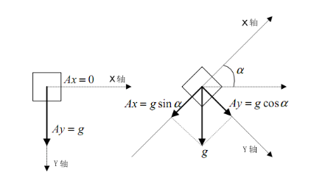方案一:采用MMA7260重力加速度传感器,由于加速度传感器在静止放置时受到重力作用，因此会有1g的重力加速度。利用这个性质，通过测量重力加速度在加速度传感器的X轴和Y轴上的分童,可以计算出其在垂直平面上的倾斜角度。根据如图1.2所示，有Ax = gsina，Ay =gCos 。则=tana即a =arctan).这样， 根据以上原理一 个2轴加速度传感器可以测童在X-Y 平面上的顺斜角度。该方案原理简单，操作方便，但使用起来运算里较大，程序较为复杂，对于单片机来说，会显得有点吃力，因此我们放弃选用该方案。

        **图1.2 加速度传感器角度测量原理**

方案二: MPU-6000为全球首例整合性6轴运动处理组件，相较于多组件方案，免除了组合陀螺仪与加速器时z间轴差的问题，减少了大量的包装空间。MPU-6000能以数字输出6轴或9轴的旋转矩阵四元数(quaternion)歐拉角格式(Euler Angle form的融合演算数据。内建之运作时间偏差与磁力感测器校正演算技术，免除了客户须另外进行校正的需求。符合设计要求，同时也是我们平时有接触的模块。故综合考虑实际中选择方案二。  
**1.3 风扇控制方案选择**

方案一:采用可控硅控制调速;通过控制双向可控硅的导通角，使输出端电压发生改变，从而使施加在电风扇的喻入电压发生改变，以调节风扇的转速，实现各档位风速的无级调速。但可控硅控制控制原理决定了只能滞后触发，因此，晶闸管可控制整流器对交流电源来说相当于一个感性负载,吸取滞后的无功电流，因此功率因素低。并且晶闸管整流装置的输出电压是脉动的，而且脉波数总是有限的。如果主电路电感不是非常大,则输出电流总存在连续和断续两种情况,因而机械特性也有连续和断续两段,因此功率因素低,故我们不选用该方案。

方案二:采用直流斩波控制，改变电压输出开关断时间，将直流电源电压断续加到负载上，即可实现风扇调速控制;它具有效率高、体积小、成本低等优点。我们可以采用单片机由软件来实现PWM波，简化系统硬件设计，通过改变PWM波的占空比的直即可改变电柩枢端电压的平均值从而达到调速的目的。再加上PID算法控制，而整个系统的PWM波形的产生是通过PID算法调节，这样提高了系统的稳定性和可靠性，让系统控制更加精确。故综合考虎实际中选择方案二。

**1.4风板材料的选择**

风板质量决定系统控制载荷的大小，风板材料是确定直流风机功率大小的最重要的条件，经过参考资料，借鉴以前大赛的经验，系统决定采用质量小，不易产生变形，加工简单方便的泡沫薄板。

**1.5 控制器方案选择**

方案一:采用FPGA(现场可编程i门列)作为系统的控制器;将所有的器件集成在一块芯片上，这样外围电路较少，控制板的体积小，稳定性高，扩展性能好;而且FPGA采用并行的输入/输出方式，系统处理速度快，再加上FPGA有方便的开发环境和丰富的开发工具等资源可利用，易于调试;但是FPGA得成本偏高，算术运算能力不强，而本设计系细的设计会用到较多算术运算，所以FPGA的高速处理的优势得不到充分体现。

方案二:采用STC公司的IAP15W4K58S4单片机作为系统的控制器。单片机算术运算功能虽，软件编程灵活:可用软件较简单的实现各种算术和逻辑控制，并且由于其成本低，体积小和功耗低等优点，使其在各个领域应用广泛;另外，由于本设计中会用到较多的算术运算，所以对本系统来说非常适合利用单片机作为控制器。基于以上分析，选择方案二。

**第二章 理论分析**

**2.1 PWM基本原理**

PWM基本原理: PWM即脉冲宽度调制(定义),是直流电源电压基本不变的情说下通过电子开关的通断，改变施加到电机电枢端得直流电压脉冲宽度(即所谓的占空比)，以调节输入电机电枢的电压平均值的调速方式。  
 通过改变固定周期内直流电压的占空比来改变电机两端的直流平均电压，进而达到控制风力大小的一-种方法。PWM可以应用在许多方面，如电机调速、温度控制、压力控制等。  
 通过改变直流电机电枢上电压的"占空比"来改变平均压的大小，从而控制电动机的转速。只要按一定规律,改变通、断电的时间，即可让电机转速得到控制。设电机始终接通电源时，电机转速最大为Vmax,设占空比为D=t1/T，则电机的平均速度为式中，Vd -电机的平均速度; Vmax- 电机全通电时的速度(最大); D=t1/T --占空比。由 此可见，当我们改变占空比D: t1/T时，就可以得到不同的电机平均速度Vd，严格地讲，平均速度Vd与占空比D并不是严格的线性关系，在一般的应用中，可以将其近似地看成线性关系。

**2.2 角度测量原理**  
 mpu6050工作原理: 作为一款物理传感器，其工作原理是利用物理效应，诸如压电效应，将被测信号量的微小变化转换成电信号。MPU6050是一款9轴运动处理传感器。它集成了3轴MEMS陀螺仪,3轴MEMS加速度计,以及一个可扩展的数字运动处理器DMP( DigitalMotion Processor) ,可用12C接口连接一个第三方的数字传感器，比如磁力计。扩展之后就可以通过其12C或SPI接口输出一个9轴的信号(SPI接口仅在MPU-6000可用)。MPU-6050也可以通过其I2C接口连接非惯性的数字传感器,比如压力传感器。极大提高系统最小精度，符合题目要求。  
**2.3 PID控制算法的分析**

PID控制算法是控制理论中应用很广泛的一种算法,对于一般控制系统来说，PID算法从某种意义来说具有通用性，对各种系统具有广泛的适用性,通过现场的参数调试,可以达到很好的控制效果。  
对于我们这次风板控制系统的设计，我们同样也可以使用PID控制算法，具体算法如下:

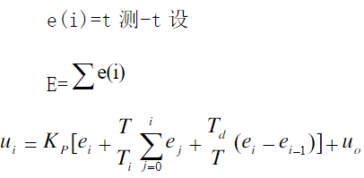

## 算法中，u (i)为当时的功率输出。T为采样时间，E为误差积累，KP为比例常数，Ti为积分常数，Td为微分常数。根据实际系统，调节这三个常数，可以达到更好的效果。**第三章** **电路与程序设计**

## **3.1 电路**

根据题目要求，经仔细分析计算，充分考虑各种因素，制定整体制作方案。整体方案以STC单片机为控制核心，对AD采集的数据进行综合分析，作出相应的处理。系统方框图如图3.1所示。

风板

角度传感器

单片机

独立键盘

电机（风扇）

调速装置

**图3.1-1 系统方框图**

（1）驱动风机电路设计

风机的驱动部分利用MOS管驱动电路，可以带动较大电流的风机，单片机IO口产生PWM，经过驱动电路，调控转速。



**图3.1-2 MOS驱动电路模块示意图**

（2）键盘电路设计

只要按键的程序写得好，就不需要用矩阵按键，所以我们采用5个独立式按键，用5个I/O口控制5个按键。通过单片机来检测按键的闭合和弹起，该电路简单实用。



**图3.2-3 键盘电路模块示意图**

**3.2程序流程分析**

用模块化程序设计方法构建。下面分述两个单元的主程序的架构及两个中断服务子程序的作用。  
(1)角度检测单元  
角度检测单元主程序流程图下图所示，主要包括引脚初始化、采集判断、数据处理、累计判断和生产PWM信号。

开始

N

Y

Y

N

生成PWM信号

累计=5？

数据处理

采集完成

初始化

**图3.2-1 角度检测单元主程序流程图**

(2)控制单元  
控制单元流程图如图3.2-2所示，主要包括系统初始化、启动按键判断处理、PWM控制与处理、设置参数判断与处理等。

开始

初始化

设置角度1

按键1，调节PWM

按键4，调节PWM

达到1角

按键2，调节PWM

返回初始值1角

按键3，调节PWM

达到2角

角度增加

结束

**图3.2-2 控制流程图**

**第四章 系统测试**

**4.1实验仪器**

|  |  |  |  |  |  |
| --- | --- | --- | --- | --- | --- |
| STC154K58S4单片机 | m6050角度传感器 | LM2596降压模块 | 自锁开关*1 | 按键开关*4 | 万用表 |
| IFR540三极管*2 | 103p电容*2 | 1M电阻*2 | 1K电阻*2 | 圆环轴承*2 | 量角器 |

**4.2测试方案**

（1）硬件测试

首先对电路用万用表进行测试是否有短路，然后通电让风扇可以转动角度传感器灯可以亮，确保整个电路是导通的。对各个模块进行测试，测试通过后使用。

（2）部分程序展示

按键角度设置部分

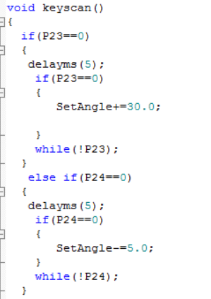 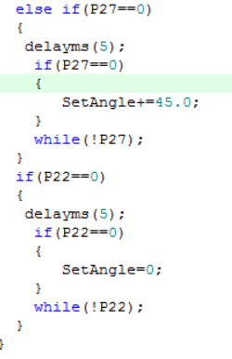

PID算法程序段

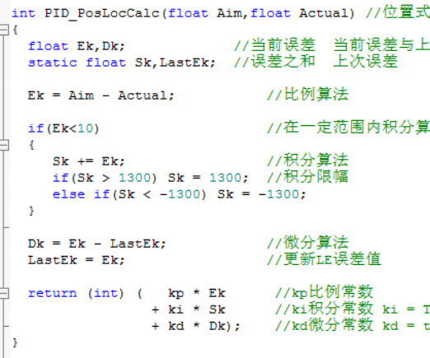

程序烧入界面

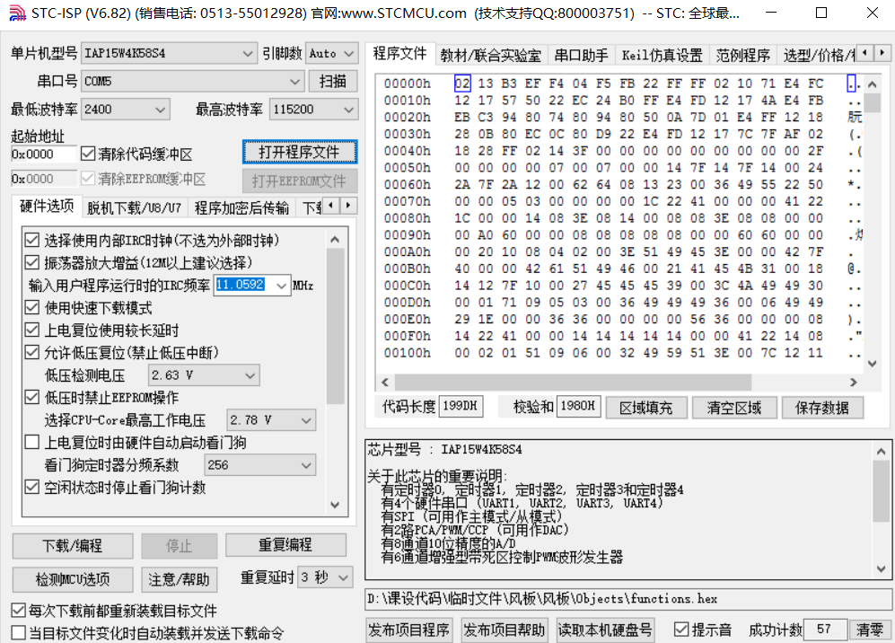

（3）硬件软件联调

对整体功能的实现进行进一步调节。

4.3测试结果及分析

4.3.1测试结果

风板实际角度与角度传感器角度比较

|  |  |  |  |  |  |
| --- | --- | --- | --- | --- | --- |
| 实测角 | 89 | 40 | 45 | 49 | 58 |
| 角度传感器值 | 90 | 40 | 45 | 50 | 60 |

4.3.2测试分析与结论

根据上述测试数据，随着PWM的增加，风机的风速逐渐加大，风板设定的角度能维持3~5s，由此可以得出以下结论：

1、风机的转速可通过PWM调控且成正比关系。

2、风板实际角度与传感器检测的角度误差1度，当稳定时，角度误差小于5度波动，符合系统要求。

综上所述，本系统达到设计要求。

**第五章 设计总结**

通过此次课程设计，使我更加扎实的掌握了有关单片机、计算机控制、c语言等方面的知识，在设计过程中虽然遇到了一些问题，但经过一次又一次的思考，一遍又一 遍的检查终于找出了原因所在，也暴露出了前期我在这方面的知识欠缺和经验不足。实践出真知，通过亲自动手制作，使我们掌握的知识不再是纸上谈兵。

过而能改，善莫大焉。在课程设计过程中，我们不断发现错误，不断改正，不断领悟，不断获取。最终的检测调试环节，本身就是在践行“过而能改，善莫大焉”的知行观。这次课程设计终于顺利完成了,在设计中遇到了很多问题，最后在老师的指导与同组成员共同合作下，终于游逆而解。在今后社会的发展和学习实践过程中，一定要不懈努力，不能遇到问题就想到要退缩，一定要不厌其烦的发现问题所在，然后一一进行解决，只有这样，才能成功的做成想做的事，才能在今后的道路上劈荆斩棘，而不是知难而退，那样永远不可能收获成功，收获喜悦，也永远不可能得到社会及他人对你的认可!

专业综合设计诚然是一门专业课，给我很多专业知识以及专业技能上的提升，同时又是一-门讲道课，一门辩思课，给了我许多道，给了我很多思，给了我莫大的空间。同时，设计让我感触很深。使我对抽象的理论有了具体的认识。

**附录：成果展示**

